※文章の改変不可　※注釈含め必ずこのままご使用ください。  
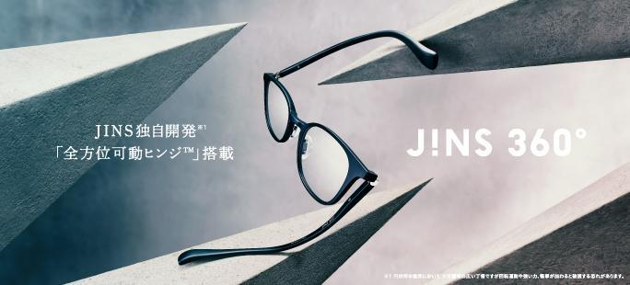  
タイトル：

文字数制限なし  
JINS 独自開発※1「全方位可動ヒンジ™」搭載

JINS史上、最も壊れにくいメガネ※3「JINS 360°®」新発売

35文字以内 ※4/22追加  
JINS史上、最も壊れにくいメガネ「JINS 360°🄬」新発売

本文：

メガネは、折れやすい。

メガネは、曲がりやすい。

メガネは、ひしゃげやすい。

すべてが、過去の話になる。

JINS史上もっとも柔らかい。※2  
JINS史上もっとも壊れにくい。※3

JINS独自開発※1「全方位可動ヒンジ™」を搭載した壊れにくいメガネ。

JINS 360°が誕生します。  
  
約150kgの耐荷重試験と「JIS B 7285:2016」に基づくテンプル回転試験10万回で壊れにくさを実証。  
可動域の広い丁番と軽量樹脂素材により、壊れにくさと柔軟性を両立したメガネです。

さらに、特殊な表面処理技術を施した「JINS 無敵コーティング」を組み合わせることで、レンズを傷や汚れからしっかり守る最強の組み合わせが実現します。

LINEUP

4型12種

価格：￥12,900(税込)※標準クリアレンズ代込み（屈折率1.60の単焦点クリアレンズ）

JINS 無敵コーティング  
価格：フレーム価格＋￥5,500～（屈折率1.60単焦点クリアレンズ）  
納期：購入から約7日～10日（状況により前後する可能性がございます。）

※1：円柱形の意匠において

※2：丁番の可動域において  
※3：可動域の広い丁番ですが回転運動や強い力、衝撃が加わると破損する恐れがあります。すべての衝撃に対して、無破損を保証するものではありません。  
